I CARNAVAL DE RIO DE JANEIRO 2026
MTC - 58216
4 Días y 3 Noches

Desde $1320_{USD} | + 0 IMP
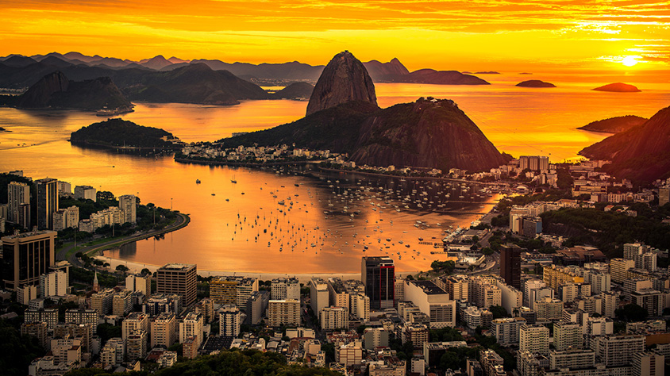

Solo Terrestre


I SALIDAS ESPECIFICAS

Salida | Llegada

I PAISES

Brasil,

I CIUDADES

Rio de Janeiro,

I ITINERARIO

DÍA 01 - (14 DE FEBRERO)RIO DE JANEIRO.Llegada al aeropuerto internacional de Rio de Janeiro (GIG). Recepción por nuestro personal y traslado al hotel seleccionado. Resto del día libre. Alojamiento.
DÍA 02 - (15 DE FEBRERO) RIO DE JANEIRO.DESAYUNO BUFFET. Día libre. A la hora acordad traslado hacia el evento en Sambódromo. incluye la entrada. Regreso al Hotel. Alojamiento.
DÍA 03 RIO DE JANEIRO - (16 DE FEBRERO)DESAYUNO BUFFET. Día libre. Como tour opcional recomendamos conocer sobre la historia de Río de Janeiro y Brasil en un paseo a la ciudad Imperial de Petrópolis, Realizar un city tour a pie por el centro de Río de Janeiro, un paseo educativo por una Favela, conocer la naturaleza del Jardín Botánico y la floresta de tijuca o un tour por los nuevos atractivos de la ciudad. Noche libre. Alojamiento.
DÍA 04 - (17 DE FEBRERO)RIO DE JANEIRODESAYUNO BUFFET. A la hora acordada, traslado al aeropuerto internacional de Río de Janeiro (GIG). FIN DE LOS SERVICIOS.
NOTAS IMPORTANTES:
• Todo programa tiene relacionado un itinerario tentativo, el cual puede variar en cuanto al orden, a fin de brindar un mejor desarrollo del itinerario y servicios turísticos confirmados. sujeto a cambios, ya sea por problemas climáticos u operacionales (siempre incluyendo los mismos servicios)
Fín de nuestros servicios.

I TARIFAS

PRECIOS DESDE POR PERSONA EN DÓLARES AMERICANOSReferencial sujeto a disponibilidad y cambio al momento de la reserva
VIGENCIA DEL 14 DE FEBRERO AL 17 DE FEBRERO 2026
HOTEL | SENCILLA | DOBLE | TRIPLE
WINDSOR PLAZA | 2.400 | 1.413 | 1.247
WINDSOR COPA | 2.227 | 1.320 | 1.173
WINDSOR EXCELSIOR | 2.707 | 1.440 | 1.393
WINDSOR LEME | 2.987 | 1.747 | 1.527
WINDSOR CALIFORNIA | 3.353 | 1.753 | 1.693
NO INCLUYE: 2% de fee bancario
NOTA: Los precios publicados en dólares (USD) son referenciales y el pago deberá realizarse en pesos colombianos (COP) a la tasa de cambio interna que haya sido fijada por MEGA TRAVEL SAS o a la tasa de cambio oficial TRM vigente al momento de la compra.POLÍTICA NIÑOS 2026:• WINDSOR PLAZA, COPACABANA, EXCELSIOR Y CALIFORNIA: 1 niño de hasta 10 años gratis compartiendo el mismo cuarto y cama de los padres. Paga únicamente servicios, el valor será informado al momento de la reserva. *Consultar con su asesor.
• WINDSOR LEME: 1 niño de hasta 8 años gratis compartiendo el mismo cuarto y cama de los padres. Paga únicamente servicios, el valor será informado al momento de la reserva. *Consultar con su asesor.

I HOTELES

RÍO DE JANEIRO
WINDSOR PLAZA
WINDSOR COPA
WINDSOR EXCELSIOR
WINDSOR LEME
WINDSOR CALIFORNIA
Ésta es la relación de los hoteles utilizados más frecuentemente en este circuito. Reflejada tan sólo a efectos indicativos, pudiendo ser el pasajero alojado en establecimientos similares o alternativos en la misma categoría.

I EL VIAJE INCLUYE

  - Traslado aeropuerto Río de Janeiro - hotel - aeropuerto Río de Janeiro.
  - Transfer Hotel - Sambódromo – Hotel.
  - 03 noches de alojamiento en Río de Janeiro en el hotel seleccionado.
  - Desayuno diario.
  - 1 entrada al Sambódromo – Sector 9 (El domingo o lunes o martes).
  - Impuestos hoteleros obligatorios.

I EL VIAJE NO INCLUYE

  - Tiquete aéreo internacional o doméstico, equipaje, impuestos, tasas y otros cargos.
  - Propinas para guías, conductores, maleteros meseros entre otros.
  - Cargos adicionales e impuestos que deban ser pagados directamente por los clientes en el destino, hoteles y restaurantes entre otros.
  - Bebidas y comidas no mencionadas en el programa.
  - Tarjeta de asistencia médica.
  - Gastos personales y servicios no especificados en este programa.
  - 2% de Fee bancario, sobre el valor total de la porción terrestre.
  - Suplemento pago con tarjeta crédito VISA y MÁSTER CARD del 3.3% de gestión bancaria.

